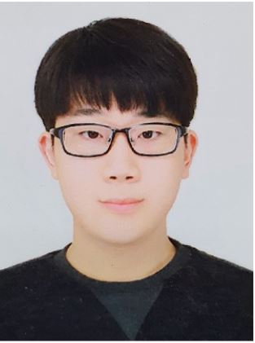

경원고등학교 졸업   
대구 달서구  
  
대구과학대학교 졸업   
의료복지학과 / 대구시 북구 / 4.16/4.5  
  
국가평생교육진흥원학점은행 학사취득   
사회복지학과 / 서울시 중구 / 4.28/4.5

홍익세종캠퍼스 예정 졸업   
게임소프트웨어학과 / 세종시 조치원 / 3.32/4.5

경력사항

없음

• 12.03-15.02  
• 16.03-18.02

• 20.02-21.08  
• 22.03-24.08

• 21.11 / 토익 650 / 한국토익위원회

외국어

• 16.01 / 2종 보통 / 대구지방경찰청장  
• 18.02 / 사회복지사2급자격증 / 보건복지부

직무관련 자격증

학력사항

이력서

황태훈 | Hwang Tae Hun  
  
• 생년월일  
1996년 03월 16일 (만 28세)  
  
• 이메일  
r283@naver.com  
  
• 연락처  
010-8369-3760  
  
• 주소  
세종특별시 조치원읍 이화1로 15 신흥이편한세상 106동 1801호

• 보훈여부   
🞎대상 🗹비대상  
  
• 병역여부   
🗹군필(기간/계급/병과)  
🞎미필   
🞎면제(사유)

자기소개서

자기소개서

사회복지사 졸업해서 다른 사람과의 대화에 대해서 집중 듣고 상대방에 대한 마음을 이해하는 능력이 높으며 교우 관계에 큰 문제가 없습니다. 대구과학대학교 시절에 성적우수로 인해 학과 내 대표로 교내 어학 연수로 영국에 간 경험이 있습니다. 졸업 후에는 미국에서 2년 어학연수 경험이 있습니다. 파이썬을 이용해서 6가지 감성분석이라는 ai관련 과제, C++를 이용해서 점프게임제작 과제, java를 이용해서 가계부 프로그램을 제작, 웹프로그램인 php를 이용해서 도서관 홈페이지를 제작 과제, 유니티 프로그램을 이용해서 러쉬게임을 팀프로젝트와 유니티를 이용해서 퍼즐게임, 슈팅게임 등 여러가지 게임을 제작 프로젝트 및 언리얼 프로그램을 이용해서 게임 시퀀스와 fps게임과 슈팅게임 등을 제작한 경험이 있습니다. 저는 성실하고 정직하는 성격을 가지고 있어서 어떤 일이든 최선의 다해서 최고의 선택을 하는 것이 저의 장점이라고 어떤 일을 하더라도 항상 계획 및 우선순위를 세우고 있으며 항상 매사 준비된 자세로 일을 임하는 자세를 가지는 것이 저의 장점입니다. 저의 단점으로는 고지식하고 성격이 급합니다. 하지만 고지식으로 인해서 하나에 대한 일에 잘 집중하고 결단력 있는 모습을 가지고 있어서 프로그래머로서는 장점을 가지고 있으며 급한 성격으로 인해서 일을 신속하게 처리한다는 장점을 가지고 있습니다. 제가 대학원에 지원하게 된 계기는 저는 코딩을 하는 동안에 항상 무아지경에 빠져서 적성 맞으나 편입생으로 인해 코딩 경험 부족하여 실력이 부족해서 대학원에서 더 공부하고 싶어 지원하게 되었습니다.

제목(ex.성격의 장단점, 지원동기…)

제목(ex.성격의 장단점, 지원동기…)

제목(ex.성장과정)

제목(ex.입사 후 포부)

자기소개를 입력하세요.

자기소개를 입력하세요.

자기소개를 입력하세요.

자기소개를 입력하세요.

자기소개서